Задание 3.3.
Выполнить план действий по рациональному использованию воды в учреждении образования, провести как минимум ежегодный мониторинг эффективности этих действий.

- Проведение анкетирования по выявлению знаний о сбережении воды.
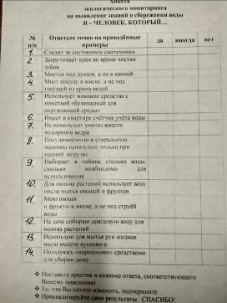
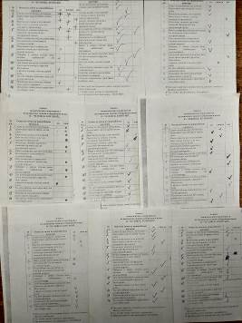

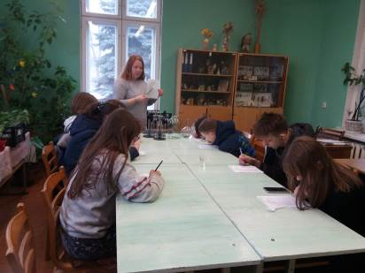

Анкетирование провели педагоги в объединениях по интересам. В опросе приняли участие учащиеся шести объединений 4-7 классов. Анализ анкет показал, что большая часть опрашиваемых знают о необходимости рационального использования воды и применяют эти знания на практике при использовании воды дома и в учреждении образования. Создание инициативной группой информационного стенда по водосбережению, изготовление памяток по рациональному использованию воды, поможет восполнить пробелы в знаниях у учащихся, которые имеют недостаточно полное представление о правильном использовании и экономии воды.

- Работа инициативной группы.
- Ежемесячное снятие показаний расхода воды в учреждении.
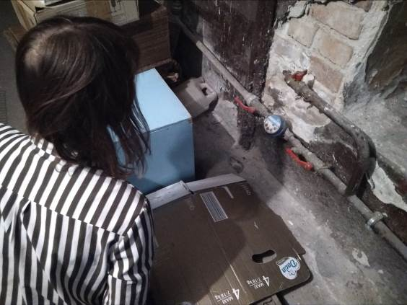

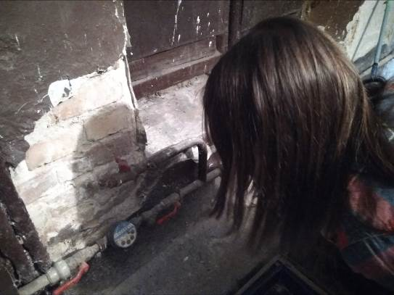

- Оформление стенда по сбережению воды дома и в учреждении.

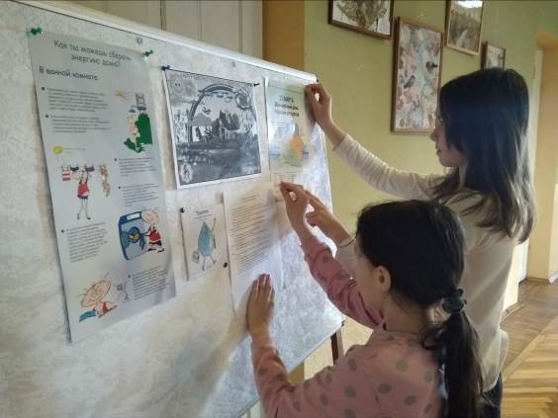

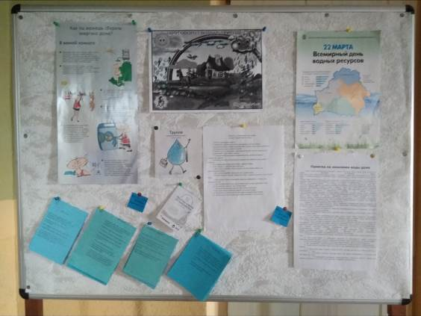

- Изготовление и размещение памяток в местах использования воды.

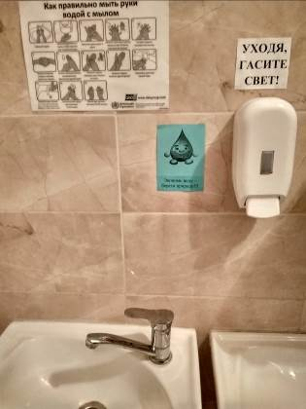
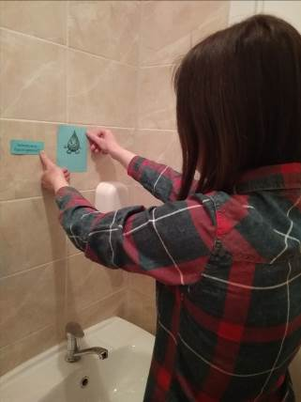

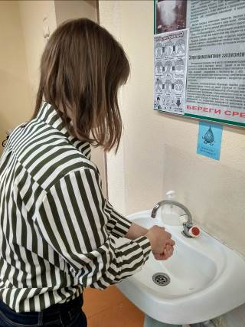

- Проведение познавательного занятия-игры «Чудесный мир воды».
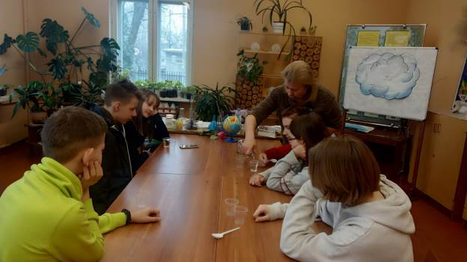

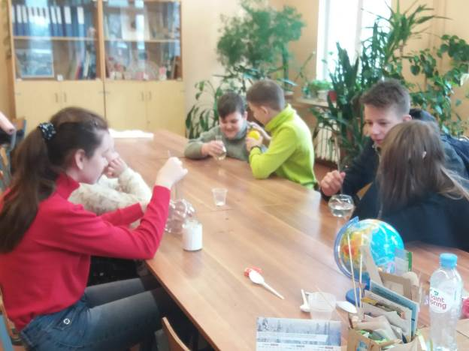

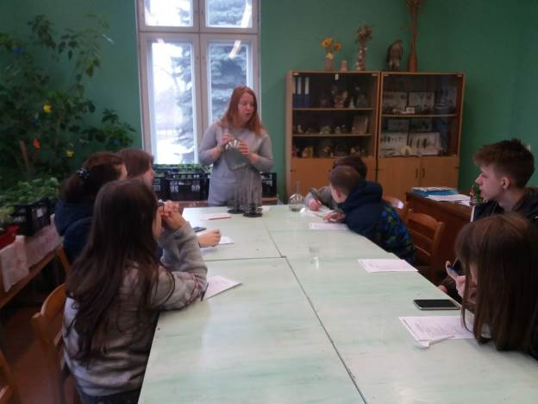

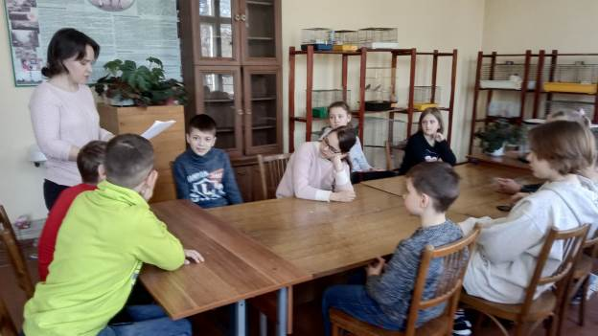

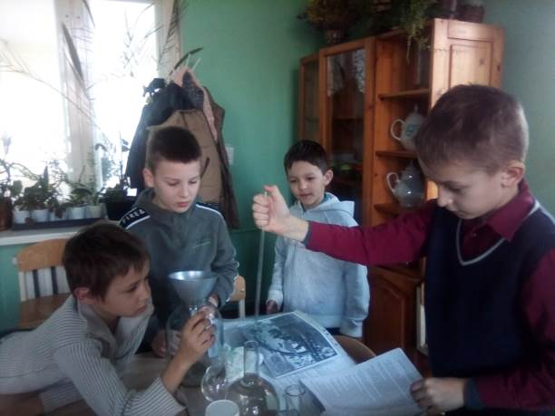

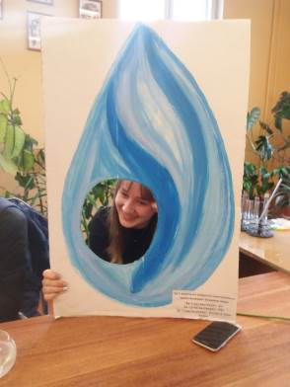
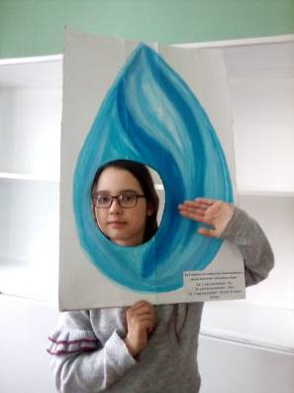

Занятие-игра «Чудесный мир воды» была разработана педагогом-организатором эколого-биологического профиля. Занятие проводили педагоги дополнительного образования в объединениях по интересам.

Выполнили:
Васина Кира, Королюк Анна, Королюк Даниил,
Ксенжук Александра, Ляшенко Вероника, Лавринович Мария,
Осовец Андрей, Хотей Екатерина, Драгун Диана,
Здончик Яна, Лещук Виктория, Неделько Марина, Старикевич Елизавета,
Фомина Ксения, Напольских Никита, Стародубский Никита
(учащиеся объединения по интересам «Юный натуралист»)

